РЕЗЮМЕ  соискателя на должность  «Менеджер общественного питания»  Личные данные: | 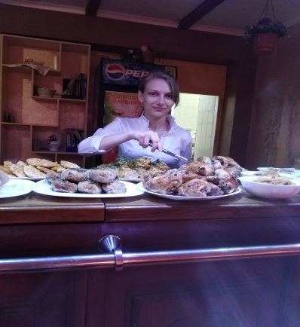

Адрес: г. Комсомольск-на-Амуре, ул. Пермская 9/2, кв. 21. | Контактные данные: 8-909-846-25-86  E-mail:rozvezeva.30.08@mail.ru

Розвезева Любовь Николаевна
Сведения о себе | Дата рождения: 30 августа 2000 г.  Семейное положение: не замужем  Личные качества: ответственность, пунктуальность, стрессоустойчивость.
Опыт работы: | ИП Рожина Кафе «Фортуна» официант с 07.06.2018 г. По 30.06.1018 г.  ИП Рожина Кафе «Колумб» официантс 26.11.2018 г. По 22.12.2018 г.  ООО «Амур-Батюшка» рок-бар «Гараж» официант с 13.05.2018 г. По 22.06.2019 г.  ООО «Саламат» официант с 18.11.2019 г.
Образование: | КГБ ПОУ «Комсомольский-на-Амуре колледж технологий и сервиса»  Специальность: Организация обслуживания в общественном питании.
Профессиональные навыки: | Я знаю: порядок организации деятельности предприятий общественного питания  Я умею: Планировать и организовывать деятельность персонала. Планировать и организовывать рекламные мероприятия.
Технические навыки: | Опытный пользовательMSWord, Excel, Интернет ресурс.  Опыт работы с офисным оборудованием (ПК, сканеры, принтеры)
Дополнительные сведения о себе: | контактность;  умение находить решение в любой ситуации, в том числе – в нестандартной.

